СПРАВОЧНО
ИППП (инфекции, передаваемые
половым путем) вызываются:
- бактериями (сифилис, гонорея,
хламидиоз, уреаплазмоз, бактериальный вагиноз)
- вирусами (СПИД, герпес генитальный, гепатит В, С, генитальные бородавки)
- простейшими (трихомониаз)
- дрожжеподобными грибками (кандидоз)
- паразитами и насекомыми (лобковый педикулез, чесотка).
относится к числу опасных хронических инфекций, передаваемых преимущественно половым путем.
Возбудитель сифилиса - бледная трепонема (спирохета). Число трепонем в организме больного удваивается каждые 28 часов. Они способны образовывать «формы выживания» при различных неблагоприятных условиях и устойчивы практически ко всем современным противосифилитическим средствам.
Инкубационный (скрытый) период зависит от состояния здоровья больного, сопутствующих болезней и может длиться от 3 до 6 недель.
В конце этого периода больной становится опасным для половых партнеров и остается таким на протяжении всего периода болезни. Особенно заразны больные первичным и вторичным сифилисом.
Заразными у больного сифилисом являются отделяемое язв и эрозий, слизистой влагалища, сперма, кровь, спинномозговая жидкость, женское молоко.

чаще всего при половых контактах, однако
не исключено и внеполовое заражение:
- инфицирование плода во время беременности;
- инфицирование новорожденного во время родов при прохождении его через родовые пути больной матери;
- заражение при инъекциях, переливании крови и ее препаратов.
Симптомы
и течение инфекции

Сифилису присуща волнообразность течения, где периоды обострения чередуются с периодами стихания клинической симптоматики.
I период сифилиса характеризуется появлением на месте внедрения трепонем эрозий или язв с твердым дном (твердый шанкр), увеличением региональных лимфоузлов (они плотные и безболезненные, подвижные, не нагнаиваются, кожа над ними не изменена).
Твердый шанкр более чем у 90% больных возникает на половых органах, реже в полости рта и других местах, самостоятельно исчезает
в течение 3-6 недель с образованием рубца или без него.
II период. Его характерные симптомы:
- множественные высыпания на различных участках тела и слизистых оболочках (мягкое нёбо, миндалины, половые органы);
- увеличение лимфоузлов;
- подъем температуры;
- мелкоочаговое выпадение волос и наружной части бровей и ресниц;
- появление очагов обесцвеченной кожи (лейкодерма);
- бессонница, головная боль, снижение слуха;
- ночные боли в костях (чаще в голенях,
в коленных, плечевых и других суставах).
Высыпания на коже. На лице они могут напоминать угревую сыпь, на туловище они бывают в виде узелковой угревой сыпи или пятен, на коже ладоней и подошв - в виде пятен медно-красного цвета. Высыпания располагаются изолированно друг от друга, не склонны к слиянию и шелушению, не вызывают зуда. Сыпь исчезает без лечения в течение нескольких недель или месяцев, не оставляя рубцов и стойких следов, затем появляется снова новой волной узелковых высыпаний. Высыпания в местах трения и повышенной потливости (на половых органах, в области промежности, заднего прохода, в подмышечных впадинах, между пальцами ног, под молочными железами у женщин, на шее у полных людей) постепенно разрастаются и изъязвляются, принимая вид «цветной капусты».
Высыпания на слизистых оболочках (мягкое нёбо и миндалины, половые органы) могут быть изолированными или сливаться в сплошные участки. Сыпь на слизистой гортани и голосовых связок приводят нередко к осиплости голоса. Одновременно во рту возникают мелкие эрозии,
уголках рта - незаживающие трещины.
Мелкоочаговое выпадение волос и наружной части бровей и ресниц характерно для каждого шестого-седьмого больного сифилисом. Очаги выпадения волос напоминают “мех, изъеденный молью”. Кожа в них не воспалена, не зудит, не шелушится. Поражение ресниц характеризуется их постепенным выпадением и последовательным отрастанием, вследствие чего ресницы становятся неодинаковой длины.
Появление очагов обесцвеченной кожи (лейкодерма) на боковой поверхности шеи
у женщин в виде кружева («ожерелье Венеры») связано с поражением нервной системы и нарушением пигментообразования кожи. Иногда очаги лейкодермы появляются на туловище, спине, пояснице, конечностях. Лейкодерма не шелушится, не воспаляется, не болит.
При вторичном сифилисе начинают поражаться все органы и системы организма: печень, почки, желудок, сердце, кровеносные сосуды, опорно-двигательный аппарат, нервная система.
Сифилитические поражения внутренних органов при раннем сифилисе носят воспалительный характер без выраженных клинических проявлений; поражения костей
и суставов обычно ограничиваются болевыми ощущениями (ночные боли в костях, чаще
в голенях, в коленных, плечевых и других суставах); поражения нервной системы проявляются головными болями, бессонницей, снижением слуха, болями в спине и конечностях, нарушением координации движения. Возможно снижение памяти и интеллекта.
Без лечения II период сифилиса может продолжаться от 2 до 5 лет.
III период характеризуется поражением
и образованием очагов разрушения в костях, головном и спинном мозгу, сердце, печени почках и других органах.
ИППП
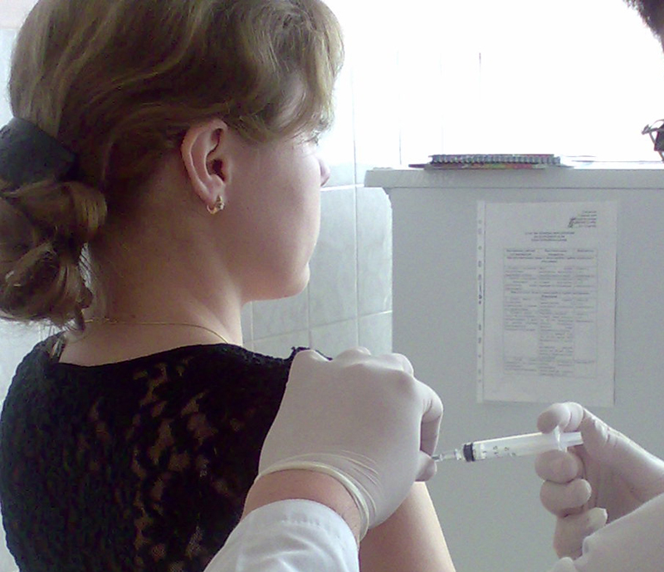
Инфекция излечима
при условии, если своевременно поставлен диагноз и правильно проводится лечение.
В противном случае
она опасна серьезными осложнениями.
Тот, кто прерывает лечение при исчезновении симптоматики, лечится нерегулярно, чаще всего выходит на тяжелейшие последствия сифилиса - прогрессирующий паралич, спинную
сухотку и другие осложнения, приводящие
к инвалидности и даже смерти.
Сифилис не оставляет иммунитета, поэтому им можно заразиться повторно.
Уберечь себя и своих близких от ИППП, в том числе от СИФИЛИСА, Вам помогут:
- верность в браке или одному сексуальному партнеру;
- использование средств индивидуальной защиты, в первую очередь, презерватива и растворов хлоргексидина или мирамистина;
- забота о своем здоровье и здоровье своего партнера (осмотры у гинеколога, уролога, дерматовенеролога).

Если Вам не удалось избежать случайной половой связи, обязательно подстрахуйтесь: не позже 2-х часов после сомнительного контакта обратитесь в пункт индивидуальной профилактики, где Вам бесплатно окажут анонимную квалифицированную медицинскую помощь.

